2 klasė. 4 pamoka

Toliau gilinamės į temą: šešioliktinė nata

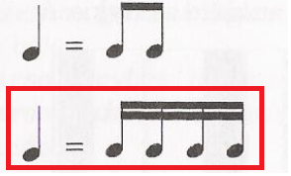1.

TA = RI - RI – RI - RI

Paploti ritmą:



2. Perrašyti ir padainuoti pratimą nr. 176 (naudojant virtualpiano.net)



3. Kartoti intervalus:



Sudaryti tokius pat intervalus nuo garso SOL

Kartojam intervalą – tercija: apima tris laipsnius, būna didelė (du tonai - žymim d2) ir maža (tonas su puse - žymim m2). Pvz.:nuo garso DO. Padaryti tercijos intervalus nuo garso SOL, nufotografuoti ir atsiųsti katinrita7@gmail.com.

